МІНІСТЕРСТВО ОСВІТИ І НАУКИ УКРАЇНИ
КРЕМЕНЧУЦЬКИЙ НАЦІОНАЛЬНИЙ УНІВЕРСИТЕТ
ІМЕНІ МИХАЙЛА ОСТРОГРАДСЬКОГО
НАВЧАЛЬНО-НАУКОВИЙ ІНСТИТУТ ЕЛЕКТРИЧНОЇ ІНЖЕНЕРІЇ
ТА ІНФОРМАЦІЙНИХ ТЕХНОЛОГІЙ

Кафедра комп’ютерної інженерії та електроніки

ЗВІТ З ЛАБОРАТОРНИХ РОБІТ
з навчальної дисципліни
«Імовірнісно-статистичні методи інформаційних технологій»

Тема «Основи вибіркового методу»

Студентка гр. КН-23-1 ПІБ Варич А.І
Викладач к. т. н., доц. В. М. Сидоренко

Кременчук 2024
ЗМІСТ

1 Лабораторна робота №3 3
1. Завдання 3
2 Контрольні запитання 8

Лабораторна робота №3
Тема: Основи вибіркового методу.
Мета: засвоїти основи статистичного оцінювання характеристик випадкової величини на основі вибіркового підходу засобами мови програмування R; набути навичок роботи у середовищі RStudio із застосуванням концепції «грамотного програмування» із застосуванням пакету R Markdown.

Завдання
Індивідуальне завдання: Хай буде рівномірний розподіл з параметрами a=0, b=1

Код містить метаінформацію для документу, таку як заголовок, автор, дата та бібліографічні посилання. Використовується формат маркдауну для визначення заголовка документа, автора та автоматичного вставлення поточної дати за допомогою функції Sys.Date().
Також задаються бібліографічні посилання на джерела, що використовуються в лабораторній роботі, у форматі BibTeX. Вказані книга, стаття та онлайн ресурс, які можуть бути використані для подальших досліджень та цитувань.

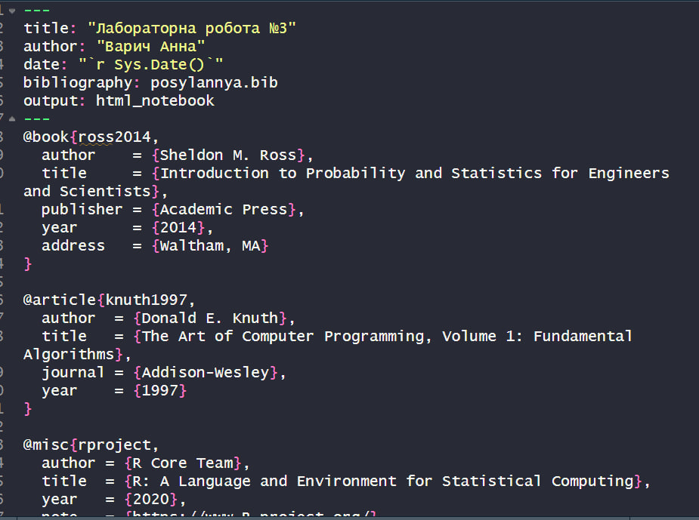
рис. 1
Визначається задача лабораторної роботи, що полягає у дослідженні рівномірного розподілу випадкової величини X. Описано математичне визначення цього розподілу, яке задається через функцію густини ймовірності. Параметри рівномірного розподілу a та b визначено як 0 та 1 відповідно.

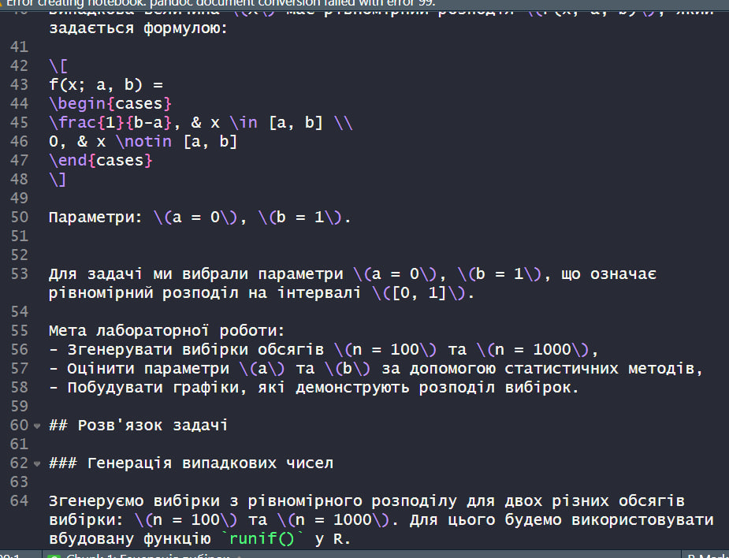
рис. 2

У коді генеруються дві вибірки: одна з 100 випадкових чисел та інша з 1000 чисел. Встановлюється початковий випадковий насіння для забезпечення відтворюваності результатів. Функція runif() використовується для генерації чисел з рівномірного розподілу на заданому інтервалі [a,b], де a=0 і b=1.

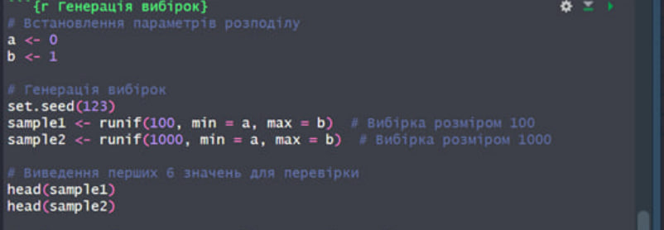
рис. 3

Цей код побудує гістограми для обох вибірок (100 та 1000 елементів) для візуалізації їхнього розподілу. Гістограми дають змогу оцінити, наскільки вибірки наближаються до рівномірного розподілу. Також здійснюється оцінка параметрів a та b для кожної вибірки, де мінімум і максимум вибірки використовуються як оцінки параметрів.

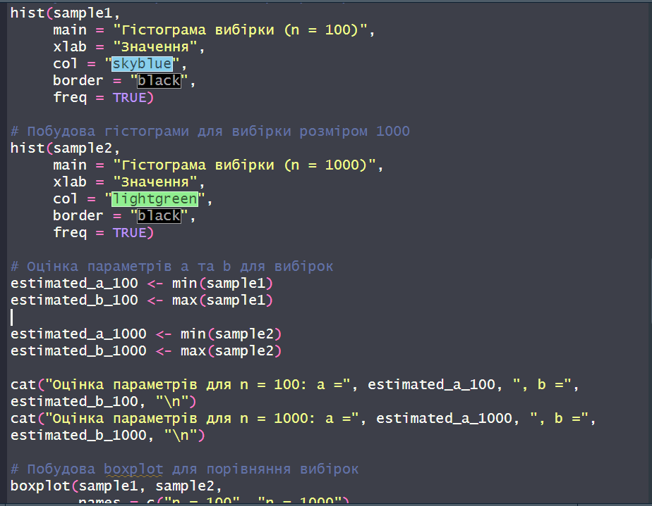
рис. 4

Побудовано boxplot для порівняння двох вибірок, що дозволяє візуально оцінити, як змінюється дисперсія та інші статистичні характеристики при зміні розміру вибірки. Це дозволяє зрозуміти, як більший розмір вибірки зменшує варіабельність.

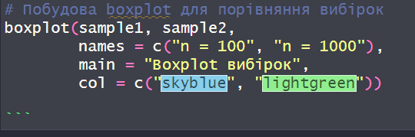
рис. 5

Висновки з виконаної лабораторної роботи. Описується, що було досягнуто в результаті аналізу рівномірного розподілу, згенеровані вибірки різних розмірів та їх вплив на оцінки параметрів a та b. Також відзначено, як графіки показали стабільність результатів при збільшенні обсягу вибірки.

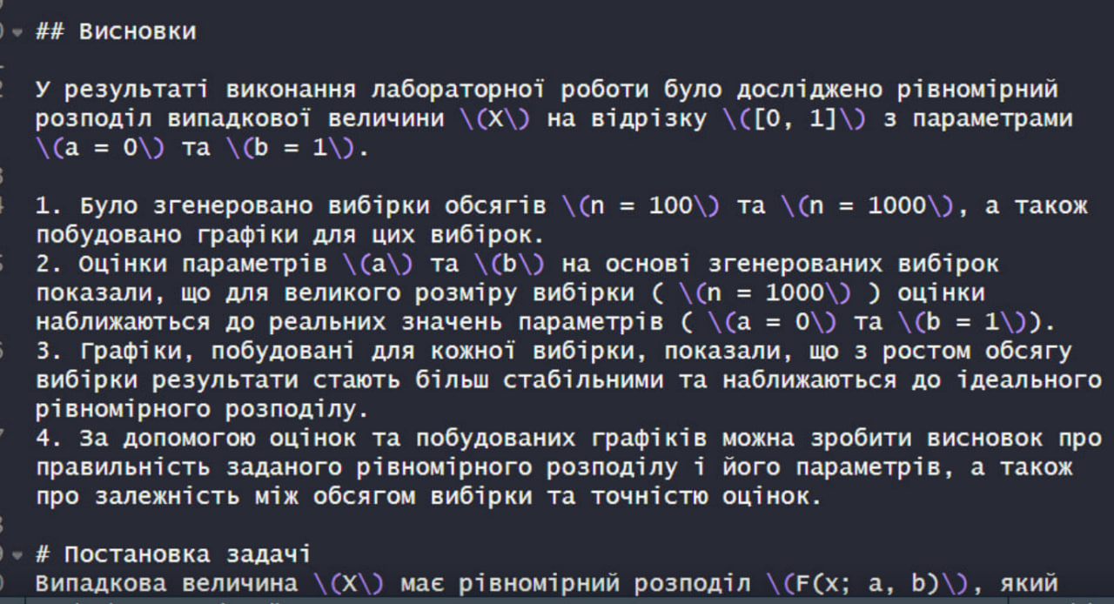
рис. 6

Побудовані графіки:

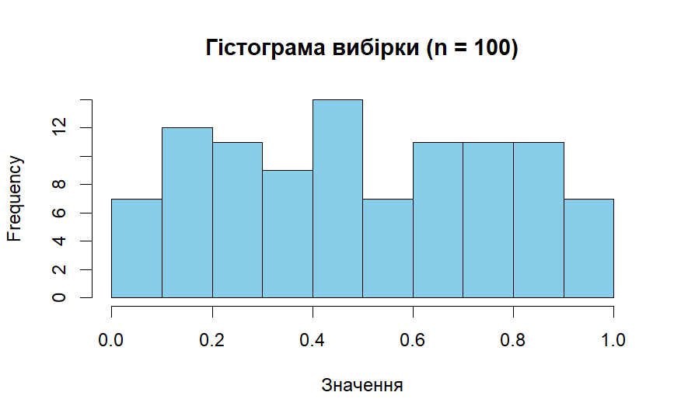
рис. 7

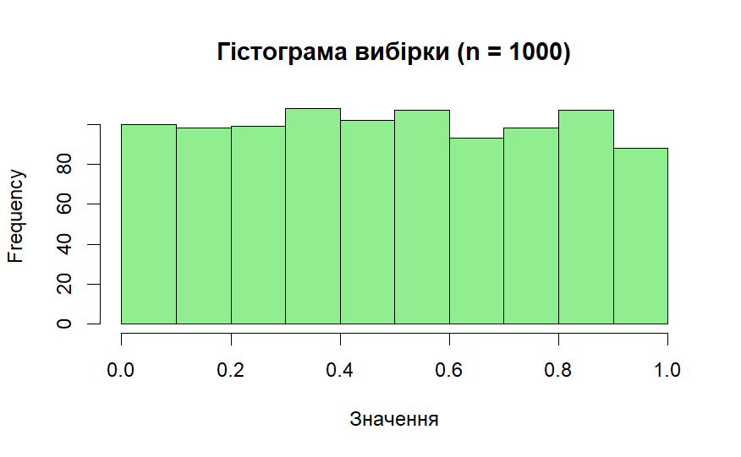
рис. 8

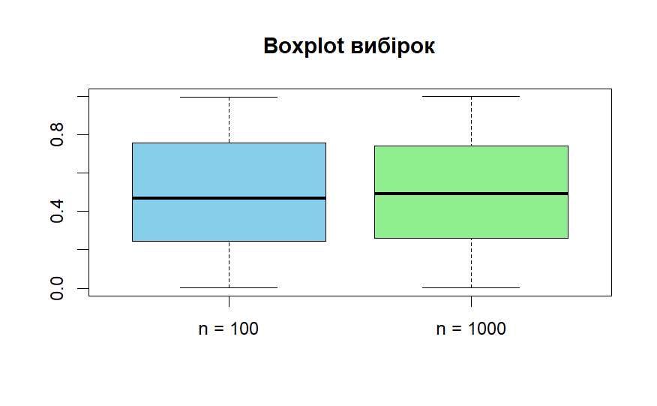
рис. 9

Контрольні запитання
1.Які основні етапи перевірки статистичних гіпотез щодо закону розподілу, і чому це важливо для статистичного аналізу?
Основні етапи перевірки статистичних гіпотез щодо закону розподілу включають формулювання нульової та альтернативної гіпотез, вибір тесту, визначення рівня значущості, виконання тесту, та інтерпретацію результатів, що важливо для оцінки точності і достовірності висновків на основі даних.

2.Як використовувати R для визначення нормальності розподілу даних? Які функції або тести можна використовувати для цієї мети?
Для визначення нормальності розподілу даних у R можна використовувати такі функції, як shapiro.test(), ks.test() або qqnorm() для перевірки на нормальність, а також функцію hist() для візуалізації.

3.Як використовувати графічні методи, такі як QQ-графік, для оцінки нормальності розподілу даних у R?
Для оцінки нормальності розподілу даних у R можна використовувати QQ-графік за допомогою функції qqnorm() для побудови графіка та qqline() для накладання теоретичної прямої.

4.Які можливі наслідки або дії, якщо дані не відповідають припущенню про нормальний розподіл?
Якщо дані не відповідають припущенню про нормальний розподіл, це може призвести до використання альтернативних методів статистичного аналізу, таких як непараметричні тести або трансформації даних для наближення до нормальності.

